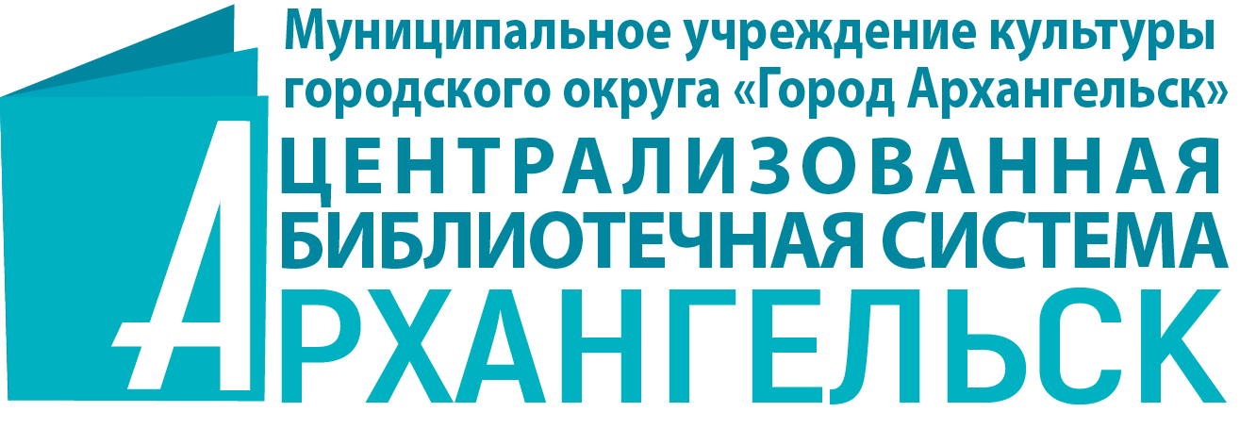

Информационное письмо
Городские молодёжные интеллектуальные игры
«Умный Архангельск»
Муниципальное учреждение культуры городского округа «Город Архангельск» «Централизованная библиотечная система» в ноябре 2023 года инициирует проведение городских молодёжных интеллектуальных игр «Умный Архангельск», посвящённых сказителям Русского Севера.
Игры проводятся с целью формирования у молодого поколения интереса к культуре родного края.
Архангельский Север давно известен как родина больших поэтических талантов, как сокровищница устного народного творчества. Самобытное исполнительское искусство северных сказителей раскрыло целый мир народных образов и славится неповторимыми напевами и ритмами.
2023 год — юбилейный сразу для трех известных северных сказительниц: А. И. Гладкобородовой, М. Р. Голубковой, М. Д. Кривополеновой.
Муниципальные библиотеки города Архангельска приглашают команды старшеклассников общеобразовательных учреждений, студентов средних специальных учебных заведений, молодёжных советов округов городского округа «Город Архангельск», а также сборные команды игроков от 14 лет и старше принять участие в городских молодёжных играх. Состав команды – 5-6 человек.
Время и место проведения игр:
23 ноября в 15:00 состоятся окружные отборочные туры в:
- Центральной городской библиотеке им. М. В. Ломоносова (просп. Троицкий, д. 64), тел. (8182) 28-57-05;
- Октябрьской библиотеке № 2 им. Н. К. Жернакова (наб. Северной Двины, д. 134), тел. (8182) 20-67-65;
- Соломбальской библиотеке № 5 им. Б. В. Шергина (ул. Беломорской флотилии, д. 8), тел. (8182) 22-50-45;
- Библиотеке № 10 имени Фёдора Абрамова округа Варавино-Фактория (просп. Ленинградский, д. 269, корп. 1), тел. (8182) 62-09-14;
- Исакогорской библиотеке № 12 (ул. Зеньковича, д. 29), тел. (8182) 45-09-55;
- Библиотеке № 18 Северного округа (ул. Кировская, д. 27, КЦ «Северный»), тел. (8182) 23-41-45.

Финальная игра пройдет 28 ноября в 14:30 в Октябрьской библиотеке № 2 им. Н. К. Жернакова (наб. Северной Двины, д. 134), тел. (8182) 20-67-65.

Для участия в городских молодёжных интеллектуальных играх командам-участницам необходимо заполнить заявку (Приложение 1) и отправить на адрес электронной почты организатора игр cbsmic@mail.ru с указанием библиотеки, где команда планирует принять участие.
Окружные игры будут посвящены устному народному творчеству архангельского края, в ходе которых игрокам предстоит ответить на вопросы о самых интересных фактах из жизни и удивительном творческом пути его ярких представительниц: поморской сказительницы Марфы Крюковой, пинежанок Анны Гладкобородовой и Марии Кривополеновой, сказительницы с Печоры Маремьяны Голубковой, с Двины – Олимпиады Антроповой. Также в ходе игр участники вспомнят о традициях, верованиях и обычаях, о литературе и фольклоре народов Русского Севера.
В финальной игре командам-победителям окружных игр предстоит не только показать свои знания народной культуры Севера, но и применить логику и нестандартное мышление.
Победителям и участникам игр будут вручены дипломы и сертификаты.

Для подготовки к городским молодёжным интеллектуальным играм «Умный Архангельск» предлагаем познакомиться со списком литературы (Приложение 2).

Адрес и контактный телефон организатора игр:
Третьякова Анастасия Владимировна, методист отдела инновационно-методической деятельности и библиотечного маркетинга ЦГБ им. М. В. Ломоносова, тел.(8182) 20-15-76, e-mail: cbsmic@mail.ru.

Приложение 1
ЗАЯВКА
на участие в городских молодёжных интеллектуальных играх
«Умный Архангельск»
Библиотека:________________________________________________________

Название команды | Полное название учреждения или организации, от которого выступает команда | Ф.И.О. участников | Ф.И.О. и адрес электронной почты ответственного лица

Приложения 2
Список литературы
- Колпакова, Н. П. Книга о русском фольклоре : пособие для учащихся средней школы / Н. П. Копакова. - Ленинград : Учпедгиз, 1948. - 192 с. : ил. - 6.00 р. - Текст : непосредственный.
- Литературный Север : книга для учащихся 5 - 8 классов / Помор. междунар. пед. ун-т им. М. В. Ломоносова ; ред.-сост. Л. С. Скепнер. - Архангельск : Издательство Поморского международного педагогического университета им. М. В. Ломоносова, 1995. - 430, [2] с. ; 21 см. - ISBN 5-88086-052-3. - Текст : непосредственный.
- Личутин, В. В. Марфа-поморка : [документальные очерки : сборник] / Владимир Личутин, Станислав Половников. - Архангельск : [б. и.], 2006 (Правда Севера). - 228, [2] с., [12] вкл. л. фот. : ил., факс. ; 17 см. - Лит. о М. Крюковой: с. 227-229. - 1000 экз. - ISBN 5-85879-264-2. - Текст : непосредственный.
- Озаровская, О. Э. Старины и сказки : в записях О. Э Озаровской / [авт. вступ. ст. Т. Г. Иванова]. - [Переизд.]. - Москва : [Фонд поддержки экономического развития стран СНГ], 2008. - 411, [1] с. : ил., портр. ; 21 cм см. - (Ломоносовская библиотека / редкол. : С. М. Миронов (пред.) [и др.]). - Библиогр.: с. 37-38, и в подстроч. примеч. - Алф. указ. сказок, их подлин. исполн. и записавших лиц: с. 377-382. - Указ. сказоч. сюжетов: с. 383-397. - Указ. обл. слов и выражений: с. 398-412. - 5000 экз. - ISBN 978-5-94282-509-6 (в пер.) : 63.60 р. - Текст : непосредственный.
- Пинежские сказители : сборник / сост. Л. А. Житов, Н.Л.Ряхина. - Архангельск : Правда Севера, 2008. - 197 с. : ил. - ISBN 978-5-85879-516-2 : Б. ц. - Текст : непосредственный.
- Поморская сага : образ Русского Севера : [сборник / предисл. Ф. Абрамова ; послесл. В. Бондаренко] ; худож. Г. И. Метченко. - Москва : Советская Россия, 1984. - 558, [1] с. : ил. ; 20 см. - Содерж.: Авт.: М. Кривополенова, М. Крюкова, Б. Шергин, С. Писахов, А. Чапыгин, Н. Клюев, Ф. Абрамов, Н. Рубцов, Н. Жернаков, О. Фокина и др. - 100000 экз. – Текст : непосредственный.

